Устройство двигателя

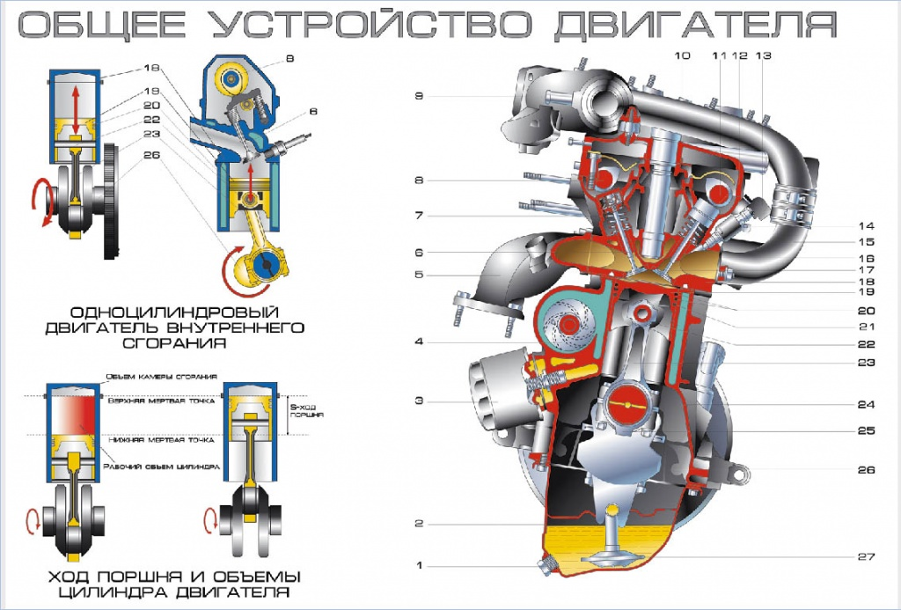

Одноцилиндровый двигатель внутреннего возгарания
Объем камеры сгорания
Верхняя мертвая точка
Нижняя мертвая точка
Рабочий объем цилиндра
S-ход поршня

Ход поршня и объемы цилиндра двигателя
1. Пробка сливного отверстия поддона картера
2. Поддон картера
3. Масляный фильтр
4. Насос охлаждающей жидкости
5. Выпскной коллектор
6. Выпускной клапан
7. Пружина клапана
8. Выпускной распределительный вал
9. Ресивер
10. Крыша головки блоков цилиндров
11. Впускной распределительный вал
12. Гидротолкатель
13. Топливная рампа
14. Форсунка
15. Впускной коллектор
16. Направляющая втулка
17. Впускной клапан
18. Головка блока цилиндров
19. Поршень
20. Компрессионные кольца
21. Маслосъемное кольцо
22. Поршневой палец
23. Шатун
24. Блок цилиндров
25. Крышка шатуна
26. Коленчатый вал
27. Приемник масленного насоса

Система зажигания двигателя

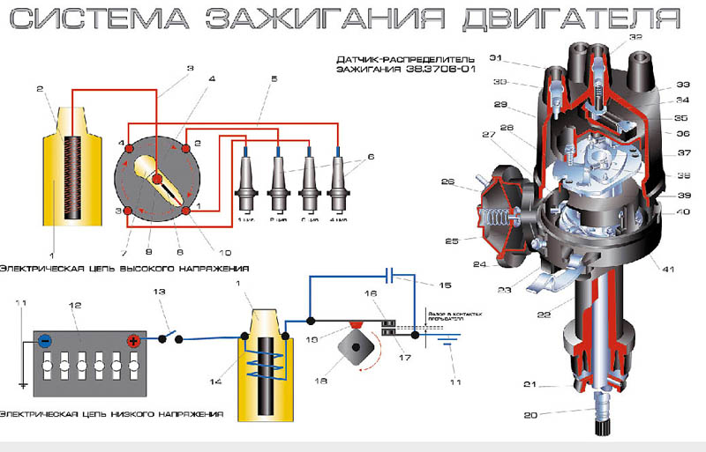

1. Катушка зажигания
2. Вторичная обмотка (высокого напряжения)
3. Высоковольтный провод катушки зажигания
4. Крышка распределителя тока всокого напряжения
5. Высокоольтные провода сечей зажигания
6. Свечи зажигания
7. Распределитель тока высокого напряжения
8. Резистор
9. Центральный контакт распределителя
10. Боковые контакты крышки
11. "Масса" автомобиля
12. Аккумуляторная батарея
13. Контакты замка зажигания
14. Первичная обмотка (низкого напряжения)
15. Конденсатор
16. Подвижный контакт прерывателя
17. Неподвижный контакт прерывателя
18. Кулачек прерывателя
19. Молоточек контактов
20. Валик датчика распределителя зажигания
21. Маслоотржательная муфта
22. Корпус датчика распределителя
23. Штепсельный разъем
24. Корпус вакуумного регулятора
25. Диафрагма
26. Крышка вакуумного регулятора
27. Тяга вакуумного регулятора
28. Опорная (ведомая) пластина регулятора опережения зажигания
29. ротор распределителя зажигания
30. Боковой электрод с клеммой для провода к свече зажигания
31. Крышка распределителя зажигания
32. Центральный электрод с клеммой для провода от катушки зажигания
33. Уголек центрального электрода
34. Центральный контакт ротора
35. Резистор 1000 Ом для подавления радиопомех
36. Наружный контакт ротора
37. Ведущая пластина центробежного регулятора опеежения зажигания
39. Экран
40. Подвижная (опорная) пластина бесконтатного датчика
41. Бесконтактный датчик
42. Корпус масленки
43. Стопорная пластина подшипника
44. Подшипник подвижной пластины бесконтактного датчика

Система питания
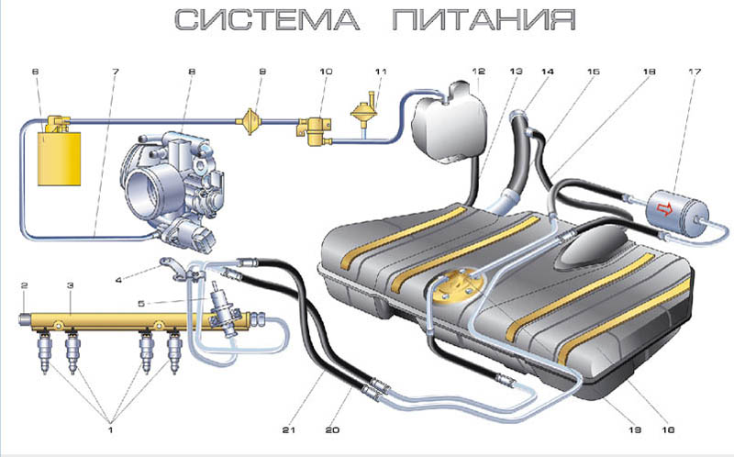

1. Форсунки
2. Пробка штуцера для контроля давления топлива
3. Рампа форсунок
4. Кронштейн крепления топливных трубок
5. Регулятор давления топлива
6. Адсорбер с электромагнитным клапаном
7. Шланг для отсоса паров бензина из адсорбера
8. Дроссельный узел
9. Двухходовой клапан
10. Гравитационный клапан
11. предохранительный клапан
12. Сепаратор
13. Шланг сепаратора
14. Пробка топливного бака
15. Наливная трубка
16. Шланг наливной трубы
17. Топливный фильтр
18. Топливный бак
19. Электробензонасос
20. Сливной топливопровод
21. Подающий топливопровод

Система смазки

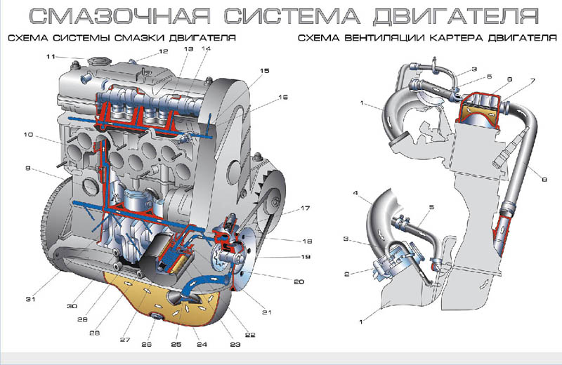

Схема вентиляции картера двигателя
1. Ресивер
2. Дроссельный патрубок
3. Шланг первого контура
4. Шланг выпускной трубы
5. Шланг второго контура
6. Крышка головки цилиндров
7. Сетка маслоотделителя
8. Вытяжной шланг
9. Канал в блоке цилиндров для подачи масла в масляную магистраль головки цилиндров
10. Канал в головке цилиндров
11. Крышка маслоналивной горловины
12. Патрубок вытяжного шланга
13. масляная магистраль в головке цилиндров
14. Распределительный вал
15. Канал подачи масла к подшипнику распределительного вала
16. Датчик контрольной лампы давления масла
17. Редукционный канал
18. Канал подачи масла из фильтра в главную масляню магистраль
19. Ведущая шестерня масленного насоса
20. Ведомая шестерня масленного насоса
21. Канал подачи масла от насоса к фильтру
22. Противодренажный клапан
23. Фильтрующий картонный элемент
24. Масляный картер
25. Маслоприемник
26. Сливная пробка
27. Перепускной клапан
28. Масляный фильтр
29. Канал подачи масла от коренного подшипника коленчатого вала к шатунному
30. Канал подачи масла к коренному подшипнику коленчатого вала
31. Главная масляная магистраль

Система охлаждения жидкости
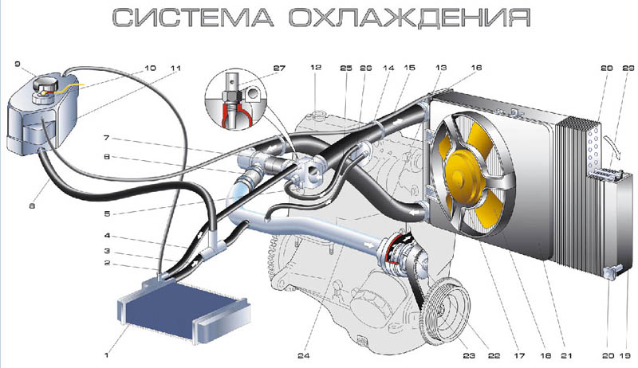

1. Радиатор отопителя
2. Пароотводящий шланг радиатора отопителя
3. Шланг отводящий
4. Шланг подводящий
5. Датчик температуры охлаждающей жидкости (в головке блок)
6. Шланг подводящей трубы насоса
7. Термостат
8. Заправочный шланг
9. пробка расширительного бачка
10. Датчик указателя уровня охлаждающей жидкости
11. Расширительный бачок
12. Выпускной патрубок
13. Отводящий шланг радиатора
14. Подводящий шланг радиатора
15. Пароотводящий шланг радиатора
16. Левый бачек радиатора
17. Электродвигатель вентилятора
18. Крыльчатка электровентилятора
19. Правый бачок радиатора
20. Сливная пробка
21. Кожух электровентилятора
22. Зубчатый ремень привода механизма газораспределения
23. Крыльчатка насоса охлаждающей жидкости
24. Проводящая труба насоса охлаждающей жидкости
25. Шланг подвода
26. Шланг отвода охлаждающей жидкости от дроссельного патрубка
27. Датчик температуры охлаждающей жидкости в выпускном патрубке
28. Трубки радиатора
29. Сердцевина радиатора

Система управления инжекторным двигателем

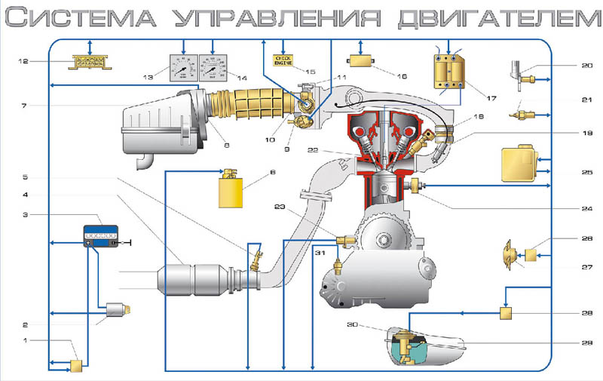

1. Реле зажигания
2. Выключатель зажигания
3. Аккумуляторная батарея
4. Нейтрализатор
5. Датчик концентрации
6. Адсорбер с электромагнитным клапаном
7. Воздушный фильтр
8. Датчик массового расхода воздуха
9. Регулятор холостого хода
10. Датчик положения дроссельной заслонки
11. Дроссельный узел
12. Колонка диагностики
13. Тахометр
14. Спидометр
15. Контрольная лампа CHECK ENGINE
16. Блок управлением иммобилайзером
17. Модуль зажигания
18. Форсунка
19. Регулятор давления топлива
20. Датчик фаз
21. Датчик температуры охлаждающей жидкости
22. Свеча зажигания
23. Датчик положения коленчатого вала
24. Датчик детонации
25. Контроллер
26. Реле включения вентилятора
27. Элктровентилятор
28. Реле включения электронасоса
29. Топливный бак
30. Электробензонасос датчиком указателя топлива
31. Датчик скорости

